铝箔行业废酸零排放回收处理过程: 扩散渗析和双极膜电渗析技术的集成
J. Membr. Sci., 2013, 432, pp 90–96 (1 April, 2013)
论文在线下载: 10.1016/j.memsci.2013.01.016
本地下载: 全文 附加材料-mmc1
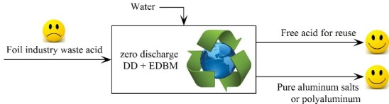
我们提出并实现了一种铝箔行业废酸零排放回收处理工艺，可完全回收铝箔废酸中含有的游离酸及铝资源。在此工艺中我们集成耦合了扩散渗析及双极膜电渗析工艺，首先废酸中的绝大部分游离酸在扩散渗析器中被回收；同时得到的处理残液（废盐液）被送入双极膜电渗析器进行进一步碱化，得到纯净的铝盐产品及第二部分回收酸。经过这套工艺处理后，原始废酸中所有的化学组分均被回收得到纯净化学品，实现了废酸的零排放。我们还对该工艺的详细成本进行了核算，其结果显示该过程仅在化学品回收收益上就可实现盈利，更不用说额外的环境收益了。该集成处理工艺可帮助铝箔行业实现可持续发展。

